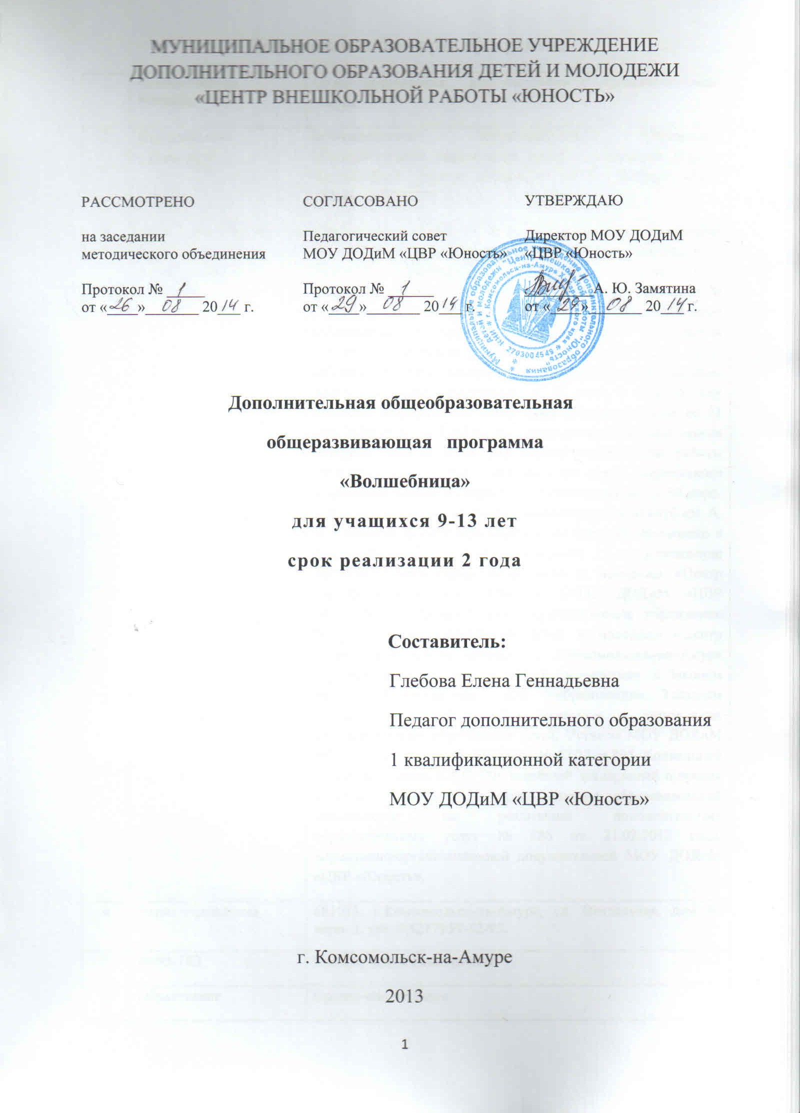

Информационная карта программы
1 | Ведомственная принадлежность | Отдел образования администрации г. Комсомольска-на-Амуре
2 | Наименование учреждения | муниципальное образовательное учреждение дополнительного образования детей и молодежи «Центр внешкольной работы «Юность» (МОУ ДОДиМ «ЦВР «Юность»)
3 | Дата образования и организационно-правовая форма | Год создания – 1988, как 16 подростковых клубов различной кружковой направленности на жилмассивах Центрального округа. На основании Постановления главы администрации города Комсомольска-на-Амуре от 18 декабря 1997 года № 1045 подростковые клубы были объединены в муниципальное образовательное учреждение дополнительного образования «Центр внешкольной работы «Юность» (МОУ ДО «ЦВР «Юность»). Центру было передано в оперативное управление здание по адресу: Вокзальная, д. 80 корп. 3. В 2006 году согласно распоряжения главы администрации города от 31 мая 2006 года № 1265-ра «О закреплении нежилого здания детского сада за МОУ ДО «Центр внешкольной работы «Юность» Центру было передано на праве оперативного управления здание по адресу: ул. Комсомольская, д. 34 корп. 2, в котором был расположен военно-технический клуб им. А. В. Суворова. В 2009 году учреждение было переименовано в муниципальное образовательное учреждение дополнительного образования детей и молодежи «Центр внешкольной работы «Юность» (МОУ ДОДиМ «ЦВР «Юность»). Муниципальное образовательное учреждение дополнительного образования детей и молодежи «Центр внешкольной работы «Юность» г. Комсомольска–на–Амуре осуществляет свою деятельность в соответствии с Законом Российской Федерации «Об образовании». Типовым положением об образовательном учреждении дополнительного образования детей, Уставом МОУ ДОДиМ «ЦВР «Юность» от 28. 06.2002г. № 27.22. и 895. Конвенцией о правах ребенка, КЗОТ РФ, всеобщей декларацией о правах человека, лицензией на право ведения образовательной деятельности по реализации дополнительных образовательных услуг № 886 от 21.02.2012 года, нормативно-организационной документацией МОУ ДОДиМ «ЦВР «Юность».
4 | Адрес учреждения | 681035, г.Комсомольск-на-Амуре, ул. Вокзальная, дом 80 корп. 3, тел. 8(4217) 59-52-95.
5 | ФИО ПО | Глебова Елена Геннадьевна
6 | Образование | Средне-специальное
7 | Место работы | МОУ ДОДиМ «ЦВР «Юность», 681035, г.Комсомольск-на-Амуре, ул. Вокзальная, дом 80 корп. 3, тел. 8(4217) 59-52-95
8 | Должность | Педагог дополнительного образования
9 | Педагогический стаж | 6 лет
10 | Контактные телефоны | рабочий телефон: 8(4217) 59-52-95
11 | Полное название образовательной программы | Дополнительная общеобразовательная общеразвивающая программа «Волшебница»
12 | Направление, Специализация программы | Социально-педагогическое направление,  Швейное мастерство
13 | Модификация программы | Программа является модифицированной на основе программы для учебных заведений «Рукоделие», рекомендованной Главным управлением развития образования РФ для детей 9-13 лет
14 | Цель программы | формирование обучающихся технологической культуры, культуры труда и деловых межличностных отношений..
15 | Задачи программы | Образовательные:  - дать основные понятия стежков  - научить стачиванию, выкраиванию изделий  - научить технологии работы с швейной машинкой, утюгом, оверлогом  - научить технике прикладного рукоделия  воспитательные: - способствовать воспитанию творческой активности; - формировать чувство самоконтроля.  Задачи развивающие: - способствовать развитию художественно-творческих способностей детей, фантазии и зрительно-образного мышления;  Задачи мотивационные: - создать комфортную обстановку на занятиях, а также атмосферу доброжелательности и сотрудничества; - развивать активную деятельность.
16 | Срок реализации | 2 года. Программа рассчитана на два года обучения: первый год -215 часа, занятия проводятся 2 раза в неделю, Обучение проходит в группах по 10-15 человек.
17 | Место проведения | МОУ ДОДиМ «ЦВР «Юность»
18 | Возраст участников | 9-13 лет
19 | Контингент уч-ся | учащиеся школ Центрального округа.
20 | Краткое содержание программы | Образовательная программа разработана на 2 год обучения. Однако по желанию учащиеся могут продолжать занятия и далее. Программа предусматривает изучение необходимых теоретических сведений по выполнению изделий декоративно-прикладного творчества. Содержание теоретических сведений согласовывается с характером практических работ по каждой теме. На теоретическую часть отводится не более 30% общего объема времени. Остальное время посвящается практической работе. Теория преподносится в форме беседы, сопровождающейся показом приемов работы и ответами на вопросы учащихся.  На занятиях происходит общее знакомство учащихся с различными видами рукоделия, а также более углубленное постижение основ мастерства.  В течение года обучения дети усваивают правила техники безопасности и навыки грамотного обращения со всеми необходимыми для рукоделия инструментами. Учащиеся приобретают знания по цветосочетанию, композиции и осваивают базовую систему понятий и определений в швейном деле и вышивке. А также изучают закономерности гармоничного, художественно и стилистически выдержанного исполнения изделий, изучают историю различных видов рукоделия, их народные корни и современное развитие.  Практические результаты и темп освоения программы являются индивидуальными показателями, так как зависят от уровня творческого потенциала, то есть от природных способностей и первичной подготовки учащегося.  Занятия рукоделием развивают мелкую моторику обеих рук, способствуя тем самым гармоничному развитию обоих полушарий головного мозга, что повышает общий умственный потенциал ребенка.  Чередование занятий тремя видами рукоделия дает ребенку возможность найти себя в одном из видов творчества и наиболее полно реализовывать в нем свои способности. Разнообразие творческих занятий помогает поддерживать у детей высокий уровень интереса к рукоделию. Овладев несколькими видами рукоделия и комбинируя их, ребенок получает возможность создавать высокохудожественные изделия с применением различных техник.  Планируемая на занятиях практическая работа не является жестко регламентированной. Учащиеся реализовывают свои творческие замыслы, готовят поделки, сувениры к своим семейным торжествам и к любимым праздникам. Это позволяет повысить уровень знаний и интереса учащихся.
21 | История осуществления реализации программы | -
22 | Прогнозирование возможных (ожидаемых) позитивных результатов. | Обучающиеся должны знать и уметь:  Основные виды и особенности декоративно-прикладного искусства; Основы цветоведения; Виды и свойства тканей, ниток и других материалов; Подбирать материал, учитывая его форму, величину, цвет; Название, назначение, правила пользования ручными инструментами для обработки ткани, клеенки и других материалов; Уметь красиво, выразительно эстетически грамотно оформить изделие; Правила общения; правила безопасности труда.
23 | Прогнозирование возможных негативных результатов. | Личностные особенности каждого (характер), конкуренция, низкая мотивация.
24 | Прогнозирование коррекции возможных негативных результатов | 1.Работа в малых группах.  2.Соблюдение СанПинов  3.Соблюдение питьевого режима.  4.Индивидуальная работа.

